(19) KG (11) 272 (13) U
(51) В03С 3/16 (2019.01)

ГОСУДАРСТВЕННАЯ СЛУЖБА ИНТЕЛЛЕКТУАЛЬНОЙ СОБСТВЕННОСТИ и инноваций при Правительстве КЫРГЫЗСКОЙ РЕСПУБЛИКИ

(12) ОПИСАНИЕ ПОЛЕЗНОЙ МОДЕЛИ к патенту Кыргызской Республики под ответственность заявителя

(21) 20190002.2
(22) 13.03.2019
(46) 30.09.2019. Бюл. № 9
(76) Токтосунов Д. Ж.; Абдувахидов С. Х. (KG)
(56) Патент RU № 2144434 С1, кл. B03C 3/16, 2000
(54) Фильтр для очистки дыма
(57) Полезная модель относится к устройствам для улавливания летучей золы, сажи газообразных примесей в дымовых газах, а также может быть использована для очистки дымовых газов во всех отраслях промышленности.
Задачей полезной модели является упрощение конструкции и повышение степени очистки дымовых газов от твердых мелкодисперсных и газообразных примесей.
Поставленная задача решается в фильтре для очистки дыма, содержащем корпус, камеру орошения, насос, форсунки, сливную коробку, где туманообразующие форсунки распределены равномерно по всей верхней части камеры орошения, и при этом камера орошения сделана с уклоном.
1 н. п. ф., 2 фиг.

Полезная модель относится к устройствам для улавливания летучей золы, сажи газообразных примесей в дымовых газах, а также может быть использована для очистки дымовых газов во всех отраслях промышленности.
Известен дымовой фильтр, состоящий из многоэтажного корпуса цилиндрической формы, в междуэтажные перекрытия которого встроены в шахматном порядке электроразрядные насосы, выходная камера снабжена системой тангенциальных сопл-щелей, а все этажные контактные камеры соединены между собой последовательно и с источником водоснабжения с помощью трубопровода и насосной установки (А. С. SU № 1837447 А1, кл. B03C 3/16, 1994).
Недостатком является сложность конструкции дымового фильтра.
Наиболее близким является устройство регенерационной очистки загазованного воздуха, содержащее линейнопротяженный диэлектрический корпус, входной и выходной воздушные патрубки, установленные одна в другую, камеры кислотного и щелочного орошения с форсунками, камеру приготовления активированной жидкости, сливную коробку, побудитель тяги (патент RU № 2144434 С1, кл. B03C 3/16, 2000).
Недостатком является сложность конструкции и обслуживания устройства.
Задачей полезной модели является упрощение конструкции и повышение степени очистки дымовых газов от твердых мелкодисперсных и газообразных примесей.
Поставленная задача решается в фильтре для очистки дыма, содержащем корпус, камеру орошения, насос, форсунки, сливную коробку, где туманообразующие форсунки распределены равномерно по всей верхней части камеры орошения, и при этом камера орошения сделана с уклоном.
Предлагаемая полезная модель - фильтр для очистки дыма поясняется фигурами 1-2, где на фиг. 1. показана схема фильтра для очистки дыма, в общем виде; на фиг. 2. - камера орошения фильтра для очистки дыма в разрезе.
Сущность полезной модели заключается в следующем.
Котел 1, соединен с цилиндрическим корпусом камеры орошения 2, изготовленным из коррозиестойкого материала, во внутренней части которого установлены туманообразующие форсунки 3, соединенные посредством трубопроводов 4 к насосу высокого давления 5, снаружи корпуса камеры орошения 2 на нижнем уровне установлена сливная коробка (отстойник) 6, с другого конца корпус камеры орошения 2 присоединен к дымоходу 7.
Фильтр очистки дыма работает следую- щим образом.
При сжигании в котле 1 топлива, осуществляется выброс выхлопных газов. Выхлопные газы поступают в цилиндрический корпус камеры орошения 2, где автоматически включается насос высокого давления 5, который подает под давлением 180 бар (18х10⁴ Па) жидкость по трубопроводам 4 к туманообразующим форсункам 3, в результате смешивания (орошения) выхлопных газов парами жидкости происходит процесс очистки газов от вредных выбросов.
Причем туманообразующие форсунки 3 направлены относительно друг друга и расположены по верхней части корпуса камеры орошения 2 так, чтобы выбрасываемая из них жидкость равномерно распределялась по всему объему камеры орошения 2, как это показано, например, на фиг. 2. При этом, в зависимости от мощности котлов, меняется необходимое число форсунок. За счет образования насыщенного «густого тумана» и давления дополнительно очищаются вредные выбросы, такие как: диоксид азота, сера и углерод.
Соединенные с водой отяжелевшие выбросы стекают с водой по наклонной в сливную коробку (отстойник) 6. Очищенные от вредных примесей выхлопные газы через дымоход 7 выбрасываются в атмосферный воздух.
Применение полезной модели позволит, при минимальных вложениях на изготовление, обеспечить возможность высокого уровня очистки выхлопных газов.

Формула полезной модели
Фильтр для очистки дыма, содержащий корпус, камеру орошения, насос, форсунки, сливную коробку, отличающийся тем, что туманообразующие форсунки распределены равномерно по всей верхней части камеры орошения, и при этом камера орошения сделана с уклоном.

Фильтр для очистки дыма

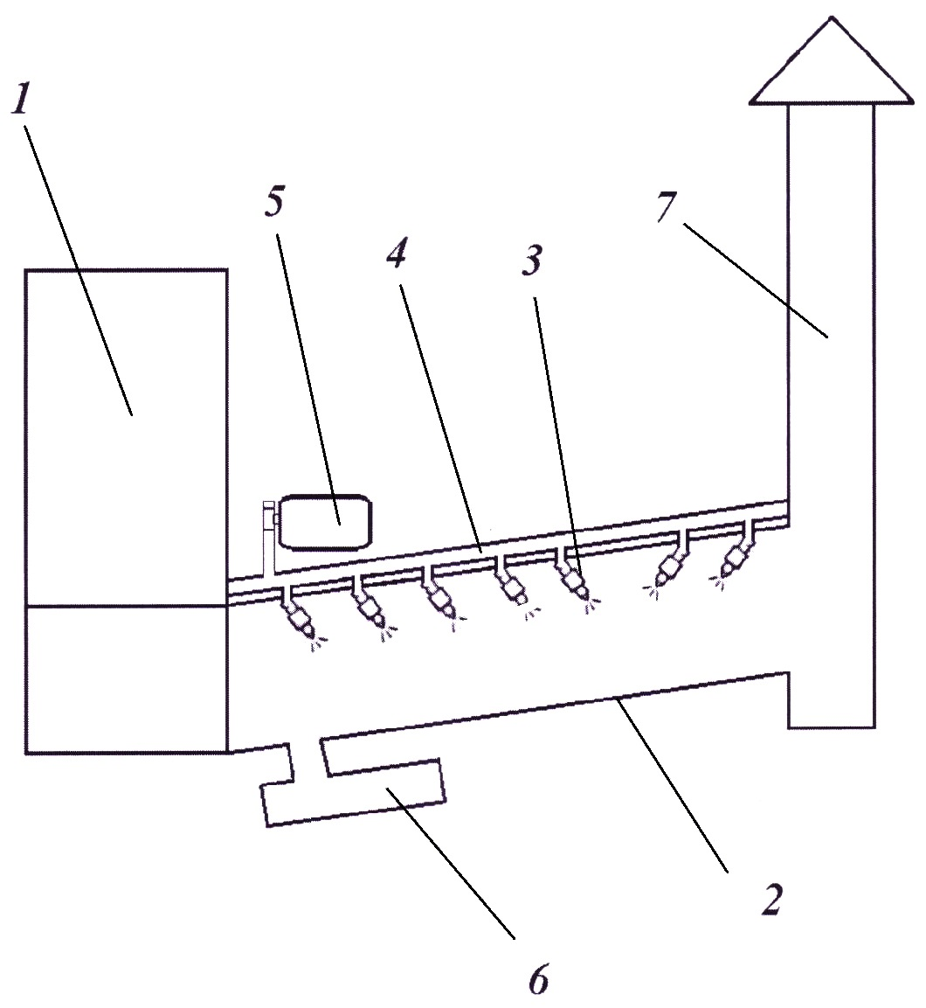

Фиг. 1

Фильтр для очистки дыма

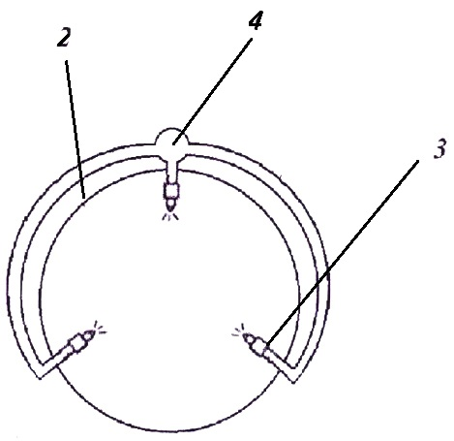

Фиг. 2

Выпущено отделом подготовки материалов
____________________________________________________________________________________
Государственная служба интеллектуальной собственности и инноваций при Правительстве Кыргызской Республики,
1
720021, г. Бишкек, ул. Московская, 62, тел.: (312) 68 08 19, 68 16 41; факс: (312) 68 17 03

